出國報告（出國類別：考察）

衛武營藝術文化中心籌備處

「100年美東國際展演設施營運暨節目規畫參訪計畫」參訪考察出國報告書

服務機關：衛武營藝術文化中心籌備處
姓名職稱：副主任 朱俊德
聘用業務專員 蔡昆奮

派赴國家：美國紐約
出國期間：100年9月2日至9月8日
報告日期：100年 11 月 30 日

系統識別號：
行政院及所屬各機關出國報告提要
頁數：○ 含附件：○

出國報告提要

出國報告名稱：「100年美東國際展演設施營運暨節目規畫參訪計畫」參訪考察報告
出國主辦機關/聯絡人/電話：
衛武營藝術文化中心籌備處/蔡昆奮/07-763-8808轉503
出國人員姓名/職稱：朱俊德/副主任、蔡昆奮/聘用業專員
出國類別：考察
出國期間：民國100年9月2日至9月8日
出國地區：美國
報告日期：民國100年11月 30 日
分類號/目：CO/綜合(文教類)
關鍵詞：文化展演場地設施與管理、劇場

內容摘要：
「衛武營藝術文化中心」預定於102年完工，興建工程方面，第1標主體結構工程施作及第2標建築裝修水電空調工程業已完成發包且刻正施工中，而後續標案也接續進行發包及細部規劃設計等作業。為因應日後硬體完成後，開館營運及節目製作等相應需求問題，籌備處特規劃此次美東國際展演設施參訪計畫，以學習吸收他國寶貴之經驗。籌備處一行人自100年9月2日至100年9月8日，共7日時間，前往紐約參觀總督島藝文特區 (Governors Island)、高架鐵路公園（The High Line Park）、拜訪林肯表演藝術中心室內樂協會、卡內基音樂廳、觀賞百老匯音樂劇，舞台劇及大都會歌劇院戶外轉播等，就收入贊助、異業結合、企劃推廣等不同面向，瞭解其實際運作情形，以作為本處未來規劃之參考。

摘 要

「衛武營藝術文化中心」預定於102年完工，興建工程方面，第1標主體結構工程施作及第2標建築裝修水電空調工程業已完成發包且刻正施工中，而後續標案也接續進行發包及細部規劃設計等作業。為因應日後硬體完成後，開館營運及節目製作等相應需求問題，籌備處特規劃此次美東國際展演設施參訪計畫，以學習吸收他國寶貴之經驗。籌備處一行人自100年9月2日至100年9月8日，共7日時間，前往紐約參觀總督島藝文特區 (Governors Island)、高架鐵路公園（The High Line Park）、拜訪林肯表演藝術中心室內樂協會、卡內基音樂廳、觀賞百老匯音樂劇，舞台劇及大都會歌劇院戶外轉播等，就收入贊助、異業結合、企劃推廣等不同面向，瞭解其實際運作情形，以作為本處未來規劃之參考。
參訪人員於9月3日抵達美國紐約後，於9月4日參觀總督島藝文特區及觀賞觀賞百老匯《蜘蛛人》音樂劇等，9月5日參觀紐約市上西城城市再造案例高架鐵路公園（The High Line Park），並於下午前往林肯表演藝術中心觀賞《戰馬》舞台劇，9月6日(美東時間9月5日)適逢美國勞工節放假日，特前往參觀古根漢美術館，並觀賞林肯表演藝術中心大都會歌劇院經典歌劇戶外轉播《唐卡羅》(DON CARLO)，最後於9月7日拜會駐紐約台北經濟文化辦事處台北文化中心、卡內基音樂廳、林肯表演藝術中心室內樂協會等，期間並與各機構設施運作相關人員會談，汲取與交流營運管理及企劃推廣等相關寶貴經驗。
此次考察行程所聞對於日後本處規劃營運管理、節目製作、行銷推廣等數個面向皆充分獲得啟發與體會，足為日後業務推動重要之參考。

目 錄
壹、考察目的……………………………………………………………………5
貳、組團規劃……………………………………………………………………5
一、團員名單………………………………………………………………5
二、考察行程………………………………………………………………6
參、考察過程內容及心得紀要…………………………………………………7
一、歷史、閒置空間再造案例……………………………………………7
二、節目欣賞………………………………………………………………10
三、拜會藝文機構…………………………………………………………12
肆、參訪過程心得討論…………………………………………………………15
伍、建議辦理事項………………………………………………………………17
陸、附錄照片……………………………………………………………………19

壹、考察目的
一、考察美國紐約市文化展演設施經營執行及行銷推廣情形，以作為本處未來規劃衛武營藝術文化中心主體營運方式之參考。
二、參訪美國紐約市文化展演節目，以作為本處未來推動衛武營藝術文化中心活動與節目規劃之參考。

貳、組團規劃
- 團員名單
序號 | 姓名 | 單位職稱
1 | 朱俊德 | 衛武營藝術文化中心籌備處  副主任
2 | 蔡昆奮 | 衛武營藝術文化中心籌備處  聘用業務專員
二、考察行程

日 期 | 城 市 | 行 程
9/2  星期五 | 高雄－紐約 | ※高雄搭乘飛機至香港(轉機)  ※香港搭乘飛機至紐約 (美國大陸航空CO 98)  1:55PM (台灣時間為9月3日凌晨)  抵達紐約紐華克機場  ※夜宿紐約遠程接待中心
9/3  星期六 | 紐約 | ※參觀總督島藝文特區  ※觀賞《蜘蛛人》音樂劇  ※夜宿紐約遠程接待中心
9/4  星期日 | 紐約 | ※參觀城市再造案例HighLine空中花園  ※觀賞林肯表演藝術中心劇院《戰馬》舞台劇  ※夜宿紐約遠程接待中心
9/5  星期一 | 紐約 | ※美國勞工節放假  ※參觀古根漢美術館  ※觀賞大都會歌劇院經典歌劇  戶外轉播《DON CARLO》  ※夜宿紐約遠程接待中心
9/6  星期二 | 紐約 | ※拜會駐紐約台北經濟文化辦事處台北文化中心、  卡內基音樂廳、  林肯表演藝術中心室內樂協會  ※夜宿紐約遠程接待中心
9/7  星期三 | 紐約－高雄 | ※3:15PM紐約紐華克機場 (美國大陸航空CO 99)  至香港轉機至高雄
9/8  星期四 | 香港－高雄 | 9/8星期四抵高雄

參、考察過程內容及心得紀要
一、歷史、閒置空間再造案例
（一）總督島藝文特區 (Governors Island)
1.簡介
總督島是一座位於紐約曼哈頓島下方的小島，佔地面積172英畝，離下曼哈頓只有800碼，它是紐約港的心臟，幾乎跟美國建國時間平行前進的總督島，長久以來，大部分時期均作為軍事用途，它獨立、靜謐、自足地躺在曼哈頓島外，直到近年來才逐漸褪去神祕面紗，建而轉型成對外開放的娛樂休閒公共空間。
近兩個世紀以來，總督島一直是個軍事基地 – 從開始的美國陸軍，後來為海岸防衛隊，到今日的對外開放。美國聯邦政府在2003年時，由布希總統簽署命令，將島上150英畝的面積，賣給紐約市民，治理權和資金由紐約州和紐約市共同承擔，其餘的 22英畝島，被宣布劃為「總督島國家紀念園區」，由國家公園管理處負責管理。
在去年(2010年)4月，州長帕特森和市長彭博達成了協議，總督島正式移交紐約市政府負責，同時創建了總督島信託組織，該組織主導總督島的營運、規劃與重建。信託的目的除了擔起加總督島再造使命外，伴隨著相關的公共項目基礎設施擴充與投資，信託同時也是確保總督島在未來是持續保持成為紐約市民共享的公共資源，而非淪為追求商業利潤的地方。
總督島目前均在每年夏天對外開放，在充滿歷史遺跡氛圍的島上進行著有許多多樣的藝術文化、休閒娛樂及展覽活動，訪客需撘乘渡輪前往。
在此同時，新的改造計畫由景觀規劃公司籌畫，預定在2012年動工，它包含著一個全面性的整體設計：振興現有歷史街區景觀、碼頭工程、島嶼南半部的新公園，及總長2.2英哩的河岸長廊計畫。
2.幾個重要歷史分期：
美洲原住民時期
當時曼哈頓地區的原住民將總督島稱為 Pagganck（意為「堅果之島」），因為島上盛產豐富的胡桃木，橡木，和板栗樹。它的天然地理位置特性，使得它成為在地居民漁獵的基地。在17世紀中期，一位荷蘭的代表Wouter Van Twiller，用了兩把斧頭，一串珠子，和極少數釘子向原住民買下這座島。雖然他是荷蘭政府的代表，但卻將島嶼用作私人用途。一年後，被荷蘭政府收回，當時的名稱稱作Noten Eylant 或是 Nutten Island。
荷蘭和英國控制時期
1664年，英國攻占新阿姆斯特丹，並改名成紐約，並取下 Nutten Island，然而，這座島卻在接下來的十年中，擺盪在英國和荷蘭之間，直到後來，英國完全控制，作為英國總督的官邸駐紮地，因此後來被稱為總督島。
美國陸軍基地
總督島特殊的戰略位置，使得它在在超過200年時間中，大都作為軍事用途。在1794年時，當時的美國體會到防禦工事的重要性，因此在島上高地築起Fort Jay碉堡砲台，這也是美國海岸防衛系統的濫觴。1800年，紐約轉移島內向美國政府用於軍事用途。到1812年的戰爭期間，砲兵和步兵部隊也都聚集在總督島。美國南北戰爭期間，它也被用作囚禁戰犯的監獄。在兩次大戰期間，島上同時也是陸軍和空軍重要的後勤補充基地。
海岸警衛隊時代
美國軍方在1966年，將該島轉移給海岸防衛隊。這是海岸防衛隊史上最大的駐紮地，包含著一個自給自足的社區，將近有 3500人的數量。 多年來，總督島曾是許多重要歷史事件場警的發生地，像是在1988年，美國總統雷根與蘇聯領袖戈巴契夫曾在此舉行高峰會談。而1993年時，聯合國也在此地發起過恢復海地民主政治的會談。
到了1995年時，海岸防衛隊陸續關閉了島上的設施，並於1996年全員搬離。2001年1月和2002年4月1日，在美國總統，紐約州長、市長共同宣布，聯邦政府將出售總督島出售給紐約人，並且將用作公眾利益。2003年1月31日，島上150畝賣給紐約州。其餘的 22英畝島，被宣布劃為「總督島國家紀念園區」，由國家公園管理處負責管理

（二）高架鐵路公園（The High Line Park）

這個高架鐵路由紐約中央鐵道公司興建於３０年代（１９２９－１９３４），興建的初衷源於當時這個地區（曼哈頓島的西區,，West side）是個貨運集散轉送地，在１８４７年時，紐約市當局在此地興建了許多地面鐵路，然而，卻也因此產生跟平面道路交通的許多意外問題。第十街甚至有「死亡之街」的稱號，甚至有個有趣的景象，會有騎在馬上的牛仔（時稱West Side Cowboys），走在火車頭前，揮舞著紅色旗子，當前導。
為了解決這些問題，經過了許多年的討論後，紐約州、市政府和中央鐵道公司決定的一個西城改善計畫（West side Improvement） Project。這個交通改善計畫，其中包含鐵路高架計畫，總長１３英哩，消除１０５個平面是鐵道路口，並且延伸２２英畝到河濱公園（Riverside Park），這個方案在３０年代的總造價為１５０萬美金，換算成今年的幣值，至少要２億美金。
這條高架鐵路每天運送著乳製品、肉品、農產品等，而且可以通過穿入加工廠、倉庫中，方便這些貨品做第二次加工。然而在１９５０年代隨著洲際公路的興起，卡車貨運逐漸取代火車運輸，到１９８０年代，在最後一班載著冷凍火雞的班車出發後，也正式畫上句點。隨後這些高架鐵路也沒入歷史中，而逐漸荒廢著。到了１９８０年代中期，於是產生拆除的聲音，到了１９９９年，兩位當地居民Joshua David和Robert Hammond發起了保存及再造運動，並且組成了 高架鐵路之友（Friends of the high Line）這樣的團體。在這段時間，相關人士的奔走串聯下，形成了原地改建比拆掉重蓋好的理念，後來也獲得官方的支持。於是乎，在２００３年時，甚至號招了全世界３６個國家，７２０組團體的國際計圖活動，最後由James Corner Field Operation及Diller Scofidio+Renfro兩組團隊獲得設計權。這個承載著歷史元素、記憶及時代新面貌的高架鐵軌公園，在２００９年時完成了第一部份並對外開放。

二、節目欣賞
(一)《戰馬》 (War Horse)
地點：紐約林肯表演藝術中心Vivian Beaumont 戲劇廳
類型：舞台劇
《戰馬》 (War Horse) 是改編自英國兒童文學作家Michael Morpurgo同名小說，他的故事靈感來自於，在偶然的一次機會中，與酒吧中巧遇一位親身經歷過一次世界大戰的老人，這位老人說到在戰爭期間與馬相處的經驗，他如何愛上那些馬，但是在戰後卻又必需離開牠們，甚至馬匹也會被賣到屠夫宰場殺害食用，於是，他就下定決心要寫一部有關一匹經歷戰爭的馬的故事，而且作者是以馬的視角來訴說貫穿整個故事情節。當小說家聽到要被改編成劇本時，他認為是極度不可能的事情，不過後來證明他是錯的，而且除了舞台劇，現在甚至也要被搬上大銀幕。
《戰馬》首演於2007年11月英國倫敦的國家劇院，而且接下來的巡演票房皆非常成功。舞台劇的製作團隊由英國的國家劇院(National Theater)與南非Handspring Puppet Company共同攜手合作。由於英國的成功，開始跨越大西洋，與美國林肯中心合作，在紐約當地徵選演員，加以訓練後，於2011年3月開始於林肯中心上演。
《戰馬》主要敘述一位農村男孩Albert和一匹名叫Joy的故事，Joy從市場被買回來後，跟主人翁度過了許多歡樂的時光，然而隨著戰爭的爆發，Joy於是乎也被送到戰場上，與主人展開一連串歷經生離、死亡、戰亂到最後的相聚，彷彿奧迪賽般的漫長歷程。
整齣舞台劇在於栩栩如生馬匹是由真實演員去駕馭操控，並且完全以馬匹的角度去傳遞出真實的情感，而以真實比例製作成的馬匹主要由飛機電纜線、皮革、鐵片等等材料構成。這背後牽涉到純熟、複雜的演員訓練及技巧。此劇同時獲得2011年的東尼獎重要獎項(最佳劇本、最佳導演、最佳場景、最佳燈光、最佳聲音)。

(二)《唐卡羅》 (Don Carlo)
地點：紐約林肯表演藝術中心大都會歌劇院戶外廣場
類型：高畫質錄影戶外轉播
這個戶外轉播節目是大都會歌劇院年度活動的另一個重頭戲，今年是從8月底到9月初一連十晚，共挑了10檔受歡迎的經典歌劇高畫質劇碼，利用歌劇院前的廣場，架起大螢幕，作戶外轉播。整個廣場排了約3100個座位，其餘的空地則可站立觀賞。
《唐卡羅》是義大利歌劇作曲家相當著名的作品，全劇重點圍繞在16世紀西班牙與法國的相爭、愛情與親情的糾葛、人性常見的衝突與矛盾心理刻畫與呈現，整場轉播主要分為5幕，大綱如下：
第一幕，西班牙王子唐卡羅與法國國王女兒伊莉莎白從小就因政治聯姻的關係被指定將來會結為連理，然而事與願違，因為法國戰敗，於是伊莉莎白反而被許配給唐卡羅的父親─西班牙國王菲利浦。
第二幕，唐卡羅的好友─波莎侯爵羅德里哥，提醒唐卡羅必須記得遭受西班牙高壓統治的法蘭名斯人民。而唐卡羅也不死心地再次向伊莉莎白表白，此時，他父王菲利浦也開始懷疑兒子與皇后曖昧的關係。
第三幕，艾玻麗公主，也是菲利浦的情人，她暗戀著唐卡羅，意外發現唐卡羅與伊莉莎白間的秘密情愫，在一個要處決異教人士的場合中，卡羅因與父親意見相背，並且在拔刀對著父親之際，遭到逮補。
第四幕，菲利浦國王發現伊莉莎白的珠寶盒中有唐卡羅的肖像畫，因而指控她的不貞，而艾玻麗公主後來也向伊莉莎白坦白，她也曾控訴過伊麗莎白，而波莎侯爵羅德里哥也在探視唐卡羅的過程時被殺害。
第五幕，伊莉莎白與唐卡羅最後一次相會，而宗教裁判所官員也即將逮捕他，最後卡羅的祖父，查理五世突然顯身，並宣稱所有的苦難都應該結束。

(三)、《蜘蛛人-衝破黑暗》 (Spider-Man Turn Off the dark)
地點：紐約百老匯Foxwoods劇院
類型：音樂劇
這是一檔百老匯史上最高花費製作成本的音樂劇，並請來愛爾蘭的搖滾天團U2的主唱及吉他手來為戲劇的音樂部份量身打造，然而整個過程卻是風波不斷，從原先知名的東尼獎得主導演Julie Taymor被撤換掉，劇本被大幅修改，排演過程中演員受傷，從排演到正式演出歷時最久等，然而，最終仍就於今年的6月於百老匯正式與世人見面。
「蜘蛛人」最早的文本其實是由奇幻漫畫改編，後來又在電影發行上大受歡迎，於是乎發展成音樂劇的構想，也逐漸應運而生。整個故事發展從原型再加以擴充，原型為一位叫彼得-帕克（Peter Parker）的年輕人，在某次意外中，被一隻受放射性污染的蜘蛛咬傷後，獲得具有蜘蛛一般的特殊能力，並自從此改變他平凡的人生，並且成為拯救世界的英雄人物。以整齣音樂劇來看，賣點除了製作團隊的舞台與聲音浩大工程外，最主要的驚喜在於原先只有在電影中才能看到的蜘蛛人飛天遁地等場面調度特效，頓時，活生生地出現於劇場觀眾眼前，這應該也是整場演出的最大賣點。

三、拜會藝文機構

(一)、參觀古根漢美術館(The Solomon R. Guggenheim Museum)
古根漢美術館紐約分館位於紐約市上東城的第五大道上，緊鄰中央公園。它以特殊的建築體外觀出名，而設計這棟建築的建築師正是二十世紀美國重要的當天建築家萊特(Frank Lloyd Wright)，他最有名的代表作品即「落水山莊」（Fallingwater），而紐約古根漢美術館也是他生前最重要的傑作。
這棟建築物最早由為古根漢基金會（Solomon R. Guggenheim Foundation）設立的「無標題藝術品博物館」(「The Museum of Non-Objective Painting」)，起初展示的為現代派、前衛派的畫家作品，後來萊特在1943年受到古根漢先生的邀請設計新的展示建築體，原先的位址才移至現址。
這棟造型「特別」的建築物，是萊特後期的重要作品。興建時，紐約市政府還曾一度想加以阻饒，完工後，也受到相當多的兩極化評價，甚至有參展藝術家發出作品不適合在此場館展出的聲明。然而，時至今日，卻也成為它獨樹一格的特色。從外觀上看去，這棟建築體，就像是從地面蜿蜒向上扭曲纏繞的白色帶子堆疊起的房子，而內部結構，每一樓層也是呼應著其外觀，螺旋坡道不斷拾級而上，而展示的藝術作品也是沿著白色走廊牆面向上延伸，觀者也是沿著單一通道往上欣賞欣賞作品，如今，紐約分館也成為紐約市著名的地標之ㄧ。

(二)、拜會卡內基音樂廳(CARNEGIE HALL)營運暨藝術經理安娜女士(Anna Webb)及後台管理馬蘭卡先生(Richard Malenka)

會談重點摘要如下：

一、機構的經費運作來源主要為基金會募款所得、私人贊助及票房，來自政府單位公部門的比例很少，因此為贏得贊助人的青睞與注意，必須不斷製作高水準精緻的節目。
二、在行銷部分，必須精準抓住行銷重點與相關傳媒例如電台、電視等媒介，作配合宣傳。
三、跟同業之間的關係：「競爭」一定是會存在著，但仍需保有某種合作關係形式存在，例如跟林肯表演藝術中心或紐約愛樂皆有合作互動來往，甚至擴大版圖領域，延伸至圖書館與博物館等機構。
四、跨國合作：跟紐約當地的國外主題藝術節結合，例如中國的、日本的等等，儘量將節目整合，包套在一個完整的行銷套裝行程中，增加媒合的成功機率。
五、節目製作多元化：因為紐約市本身即是一個跨國的民族大熔爐，因此節目類型不再侷限於古典音樂，為了開拓新的觀眾階層及擴大市民的參與，像世界音樂、爵士音樂、當代音樂等等，皆是音樂廳新的節目取向選擇。
六、到學校做推廣活動，培養未來的觀眾，將小朋友帶進音樂廳，並制定低票價策略，吸引更多不同階層的觀眾。

(三)、拜訪林肯表演藝術中心/室內樂協會(THE CHAMBER SOCIETY OF LINCOLN CENTER)總監及經理芬克爾及勞倫斯等人(Mr David Finckel & Mr Michael Lawrence)

會談重點摘要如下：

一、教育推廣：
1、入門賞析
由具有教育背景的音樂家設計專門適合學童的入門賞析音樂會，將相關的音樂知識背景，潛移默化傳遞給孩童，再讓他們最後來到音樂廳欣賞節目。
2、小小音樂家計畫
讓中高年級以上的學生提出演出計畫，並由音樂家指導訓練，然後在音樂廳作正式的成果發表。
3、家庭音樂會計畫
一年安排3場，設計適合闔家欣賞的親子節目，讓家長與小朋友一同進入音樂廳聽音樂。
4、學生製作人計畫
高中生為主，由一組人共同策劃一場節目，協會會有專人從旁協助指導，定期開會，讓學生學習理解如何製作一齣節目、行銷、推廣等流程步驟。
- 經費贊助：
1、協會的運作經費來源主要仍來自民間的贊助，因此會針對特定的社群，訂定募款目標，當然前提是製作良好的節目，對象主要分為個人之友及企業機構團體等兩部份。
2、地中海郵輪旅遊行程，針對金字塔頂端階級客戶，設計結合室內樂音樂演出與郵輪旅遊的套裝行程。
3、遺產捐贈，不定期提醒會員，如有遺產捐贈，可將款項捐贈給協會，並將其姓名列入贊助名單。
三、整體行銷：
1、與其他機構團體共同合作，製作新的節目，如為跨國節目，更可作世界巡迴演出。
2、將協會的節目行銷到其他機構單位，並將對方的節目引入。
3、製作包套節目，例如整合大師班、親子音樂節、藝術節等，推廣到其他城市，例如著名歷史小鎮，為期一週，這需要長期的培養，並且要固定節目類型，切忌大雜燴式的內容。
4、協會一年約有5000檔節目，要從經典與新的節目上找到平衡點，娛樂性並不是最重要，精緻度與教育性才是考量重點，建立出節目的品牌價值。

(四)、拜訪駐紐約台北經濟文化辦事處台北文化中心鄢繼嬪小姐

會談重點如下：

一、以表演藝術類為例，紐文中心會對台灣團隊作相關協助。
二、惟協助的前提為，受邀場次至少3場，邀演單位需給團隊合理的演出費。(含食宿及落地接待)
三、台灣團隊可向文建會提報補助計畫，文建會會針對不足部分加以補助，主要為演出、旅運及雜支等。
四、一旦計畫獲文建會審核通過補助，紐文中心會與邀演單位協調當地宣傳及推票事宜。

肆、參訪過程心得討論：
- 總督島藝文特區與高架鐵路園區皆可稱為歷史文化空間活化再利用的案例：
  - 總督島藝文特區曾經因為戰略地理位置，長期成為軍事與防禦的用途，而當軍事用途結束之際，取而代之的，即朝向符合目前大眾休憩娛樂生活主流方向作規劃，以參訪當日所見，可發現島上許多經過修整過的大片綠地與步道，提供像是野餐、自行車、單輪車、極限運動等活動進行。而在另外一隅，許多歷史房舍，例如宿舍、教堂等則提供藝術家作為展示許多當代藝術(平面的、多媒體、錄像的及立體的)的呈現空間。此外，這座島上也辦過許多主題式音樂節，例如龐克音樂節等，可以說，這座具有歷史感的島嶼，正透過與利用它原先的天然地理條件與面貌，提供新的活化契機，目前紐約市當局也正委託規劃團隊企劃未來總督島更多的空間與設施改造方案。
  - 高架鐵路，這裡位於曼哈頓的上西城位置，過去因為高架鐵路網主要作為肉品輸送的承載工具，因而鄰近區域也自然形成許多肉品加工廠林立的景象。而當肉品業逐漸式微後，地區的發展也逐漸跟著沒落，甚至成為城市發展的負擔。然而，隨著來自民間自發性的保存運動，使得過去的鐵道文化得以再現重生，新生的園區，可發現處處「新」、「舊」並置的痕跡，例如原生花種植物巧妙地保留，並融合入新的景觀設施中、利用車廂軌道、車輪作成的休閒靠背座椅等。此外，就整個區域的改造發展而言，最顯著的，即重新引入新的行業，促進地區的氣質漸漸質變，例如原先充斥肉品廠的街道，引進精品店進駐。而在高架鐵路園區其中某一段上頭，蓋起了高檔的飯店旅館，不同的商業機制引進，也造就新的活化契機。
- 走入大眾的紐約大都會歌劇院戶外轉播：
透過戶外轉播，不僅是在歌劇院戶外廣場，甚至包含 將現場演出畫面傳送到劇院外頭或世界各地沒有買票的觀眾一同欣賞，亦或是錄製成DVD，這已經是司空見慣的操作手法。然而大都會歌劇院卻進一步與電影院合作，不僅在美國境內，甚至世界各地國家的戲院，也同時進行同步的高畫質轉播演出，此舉，也引起許多表演藝術機構紛紛模仿學習。在非劇院演出季節時，會選擇在劇院戶外廣場或者是時代廣場作高畫質轉播，為新樂季暖身熱場。此項嘗試從新為表演藝術的展演場域作了定義，也突破了傳統單一表演空間的思考及帶來複合式收益新思惟。
- 適當利用市場口味，塑造新的創作題材：無論是百老匯的《蜘蛛人》音樂劇，，亦或是林肯表演藝術中心劇院的《戰馬》等。它們皆源由暢銷的小說所改編，發展而成，意即此類文本，原先即擁有一定的群眾支持基礎。爾後，再利用此利基，進而發展成劇場作品，在此過程中，因為文類及製作過程的轉換，進而創造出新的話題與市場的注意力。
- 深耕化的培養與多元化的行銷策略：
以卡內基音樂廳與林肯表演藝術中心為例，觀眾的培養是從學校及社區開始，且有一連串配套的循序漸進計畫，讓孩童從小即自然的接觸表演藝術，進而喜愛表演藝術。這部份的「投資」必須是長期連續性的。
另外在節目規劃方面，分眾、多元是目前的一個趨勢，這是指節目主題安排上的策略，而非只是形式上的目的。尋求跨界，跨機構、甚至跨國的合作與交流，已是不可忽略的手段。然而，節目的多元，並非是大拜拜式的內容，仍需注意品質，主體精神的定位，這樣才可能建立起「品牌」的知名度。
最後，在「觀眾」的建立上，「分眾」是一個重要概念，針對不同的族群，設計不同的節目內容，且「展演地點」並非只是單純侷限在「劇場」內，而是走出劇院，深入民眾的生活各角落，這也是未來表演藝術的一個新發展趨勢。

伍、建議辦理事項
此次美國紐約之行收益頗多，除了參觀兩個重要的閒置空間再利用案例，也造訪了美東一流的表演機構，林肯表演藝術中心及卡內基音樂廳，此外，也欣賞了著名的戲劇演出及歌劇戶外轉播。對於本處爾後業務推動及開館後之營運，皆具有重要參考與學習價值，綜合本次參訪後之工作討論，未來相關工作項目規劃如下：

- 強化生態公園、藝術文化中心與特商區共存發展的園區規劃願景
當初整個興建計畫規劃之初，即已立下整個園區未來發展的一個三角共構圖像基調， 如今佔地超過四分之三的美麗都會生態公園已完工年餘，並且經常在假日期間，創造為數相當多的人潮，而藝術中心目前也課正加緊施工中，東南隅的特商區(土地為國有財產局所有)除了是目前籌備處臨時辦公所在地點外，同時也保留了過去的營房，改建成小劇場作為籌備期間辦理推廣活動的場所用。因此，未來如果進一步要標售特商區土地時，可建議相關權責單位適當利用目前僅有的劇場空間及戶外榕園廣場等景觀，巧妙融入新的商業區規劃中，使得新的商業用地同時具有歷史與文化的脈絡痕跡，也讓東北角的藝術中心廊道可以延伸連成一氣。
- 利用園區中特有的地理環境元素，創造複合式的使用功能
整個藝術中心的原始設計概念，即以園區中大片的綠地為發想，這個藝術中心並非是埋藏在都市叢林中的純水泥建物。因此，未來在整體規劃活動上，可利用現有的大片自然綠地，配套引進適合一般民眾的戶外休閒活動，除了擴大整個園區的使用功能外，同時也可塑造不同族群親近藝術中心，接觸表演藝術的機會，藝術中心應該是對社會大眾開放的，而非單侷限於欣賞表演藝術的群眾。
- 針對不同的客群或區域，規劃包套的節目內容
目前籌備處除了部分補助團隊是在外地演出外，大部分的活動仍以藝術中心所在地為主。然而，一旦未來藝術中心正式開館營運後，整個場館的營運成本必定是相當龐大的支出。雖然未來的定位是以行政法人為方向，亦即政府的預算仍佔大部分的比例。不過，自籌經費也是必須面對與無法迴避的一個重要課題，光靠票房收入絕對無法作到收支平衡，因此，如同林肯表演中心室內樂協會的策略一樣，必須設法將優質的節目，針對不同的族群或區域，將活動推廣、行銷出去，並且逐漸形成「品牌」節目。如此，參與的人數與層面才有可能產生加乘的效果。這部份可以跟像是旅遊業或娛樂業作搭配結合，同時隨著傳媒的日新月異，相關電子媒體載具也是可以利用的媒介。
- 深耕教育推廣活動，提高擴大參與層面
國外的觀眾養成與推廣，皆是從小紮根，而且由表演機構主動走進社區、教育，從小建立民眾欣賞表演藝術的能力與習慣，因此建議未來應積極深入社區與學校，結合學校相關藝術領域欣賞課程，由藝術中心作為平台，以藝術家為媒介，將相關教育與鑑賞活動導入學校課程中，並同時將學校或社區民眾帶入劇院中。除了學校外，以成人觀眾的部份而言，可同時結合企業內部的員工訓練、進修課程，置入性地導入表演藝術，而且這樣的計畫必須是長期性、深耕性地不斷營造、實施，日後，才會看見其結果。

陸、附錄照片
前往總督島渡輪渡船碼頭 | 總督島渡船碼頭
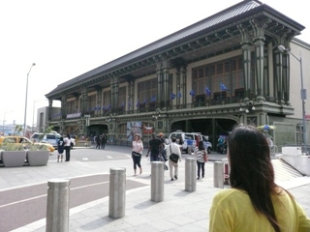 | 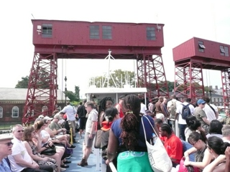
總督島上之碉堡 | 沿岸景觀道路(遠眺曼哈頓)
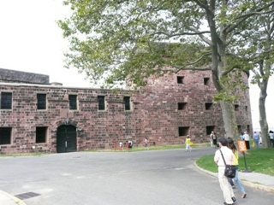 | 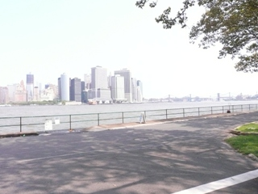
園區內的全家福協力腳踏車 | 裝置藝術
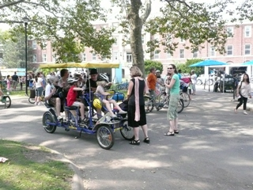 | 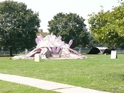

裝置藝術 | 裝置藝術
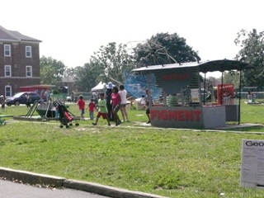 | 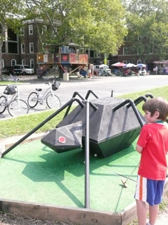
裝置藝術 | 裝置藝術
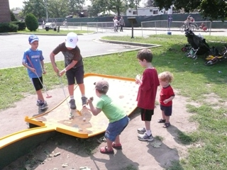 | 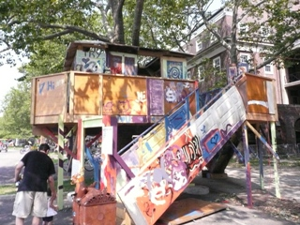
單排輪活動 | 單排輪活動
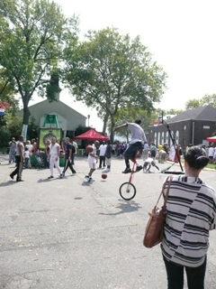 | 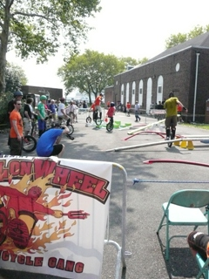

高空運動 | 舊營房
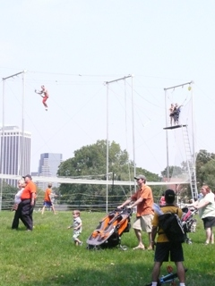 | 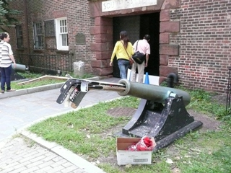
教堂 | 教堂
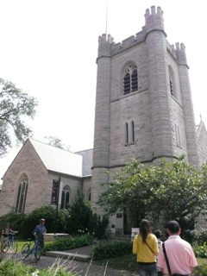 | 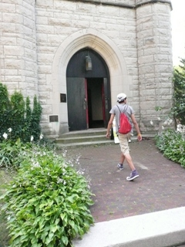
教堂內裝置藝術展示空間 | 營房宿舍
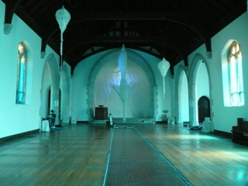 | 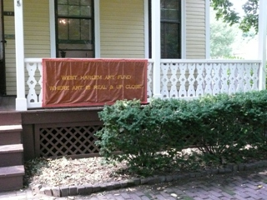

營房內展示空間 | 立體作品
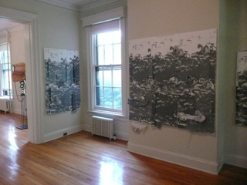 | 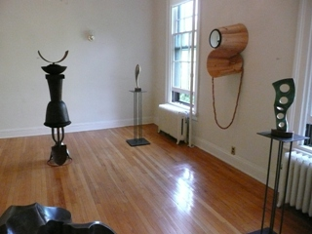
裝置作品 | 多媒體互動作品
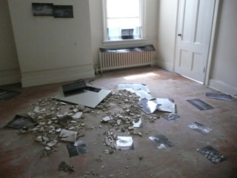 | 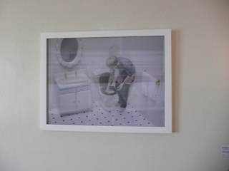
裝置作品 | 上演《蜘蛛人》之Foxwood劇院
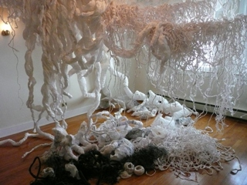 | 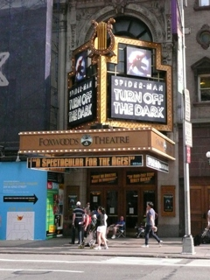

高架鐵路園區附近之精品商店街 | 高架鐵路園區附近之精品商店街
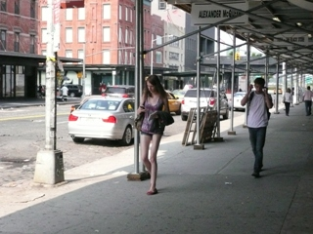 | 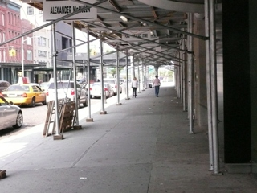
橫跨高架鐵路園區之高級旅店 | 仍存在的肉品批發建築
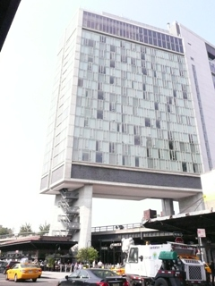 | 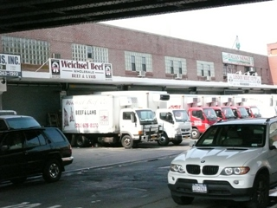
鐵軌裝置步道 | 具車廂意象的躺椅
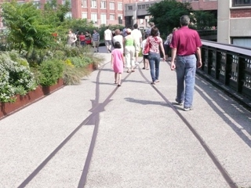 | 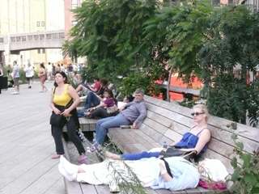

具車廂意象的躺椅 | 親水設施
 | 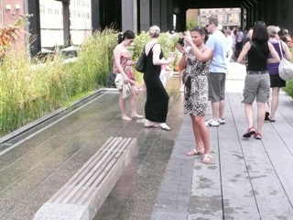
類空中劇院設施(可近觀馬路) | 類空中劇院設施(可近觀馬路)
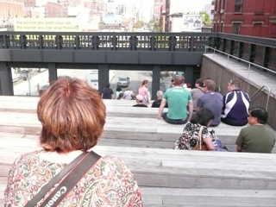 | 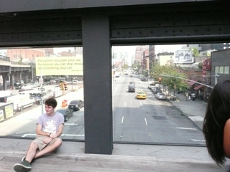
林肯表演藝術中心 | 林肯表演藝術中心
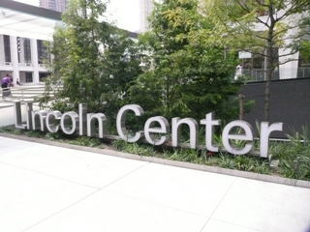 | 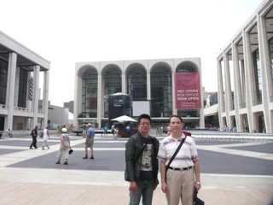
紐約州立劇院 | 艾佛麗費雪廳入口
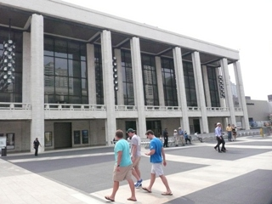 | 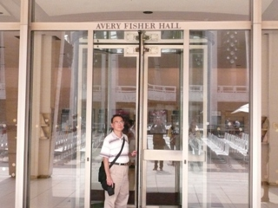
艾佛里費雪廳 | 大都會歌劇院
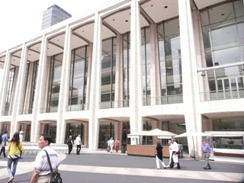 | 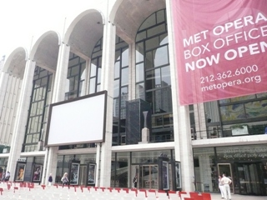
波蒙特劇院前的高級餐廳 | 茱莉亞學院
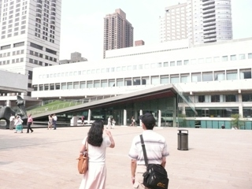 | 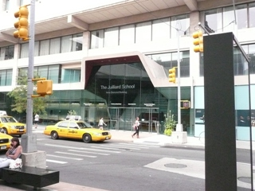

社會影片中心 | 上演《戰馬》的波蒙特劇院
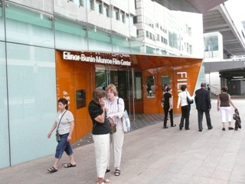 | 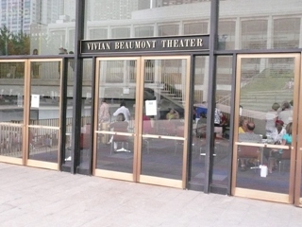
古根漢美術館紐約分館 | 古根漢美術館紐約分館之天頂
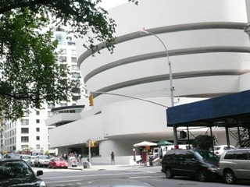 | 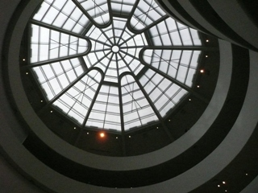
大都會歌劇院戶外轉播貴賓席座椅 | 大都會歌劇院戶外轉播座椅及螢幕
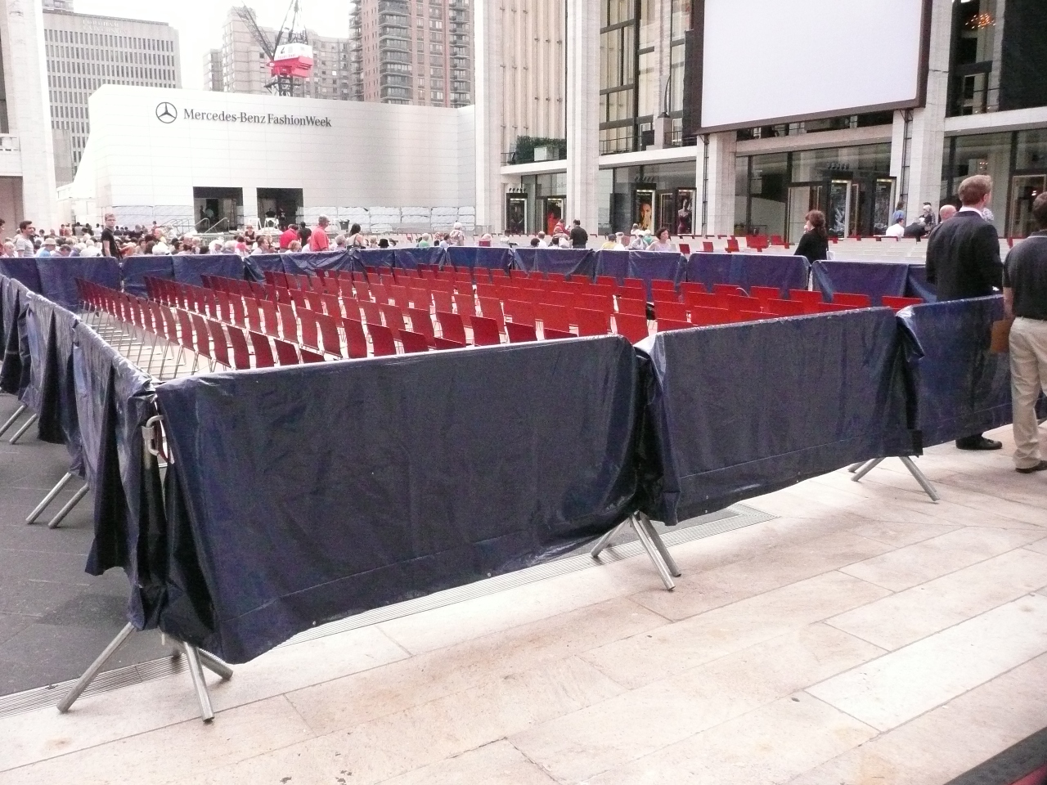 | 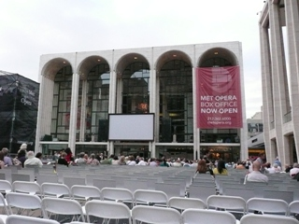

大都會歌劇院廣場上之飲料攤位 | 座椅與座椅間特別固定的接縫處
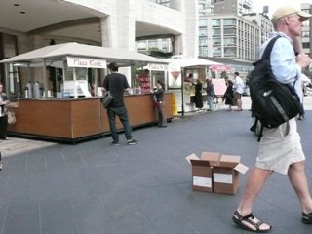 | 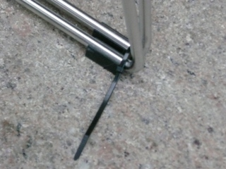
大都會歌劇院戶外轉播螢幕 | 大都會歌劇院戶外轉播《唐卡羅》
 | 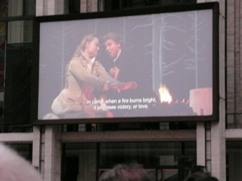
大都會歌劇院戶外轉播《唐卡羅》 | 林肯表演藝術中心之LED廣告看板
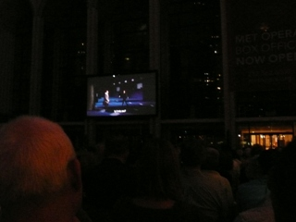 | 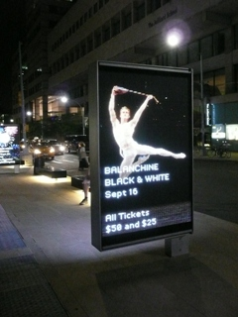

林肯表演藝術中心廣場階梯LED跑馬燈 | 紐文中心之展示空間
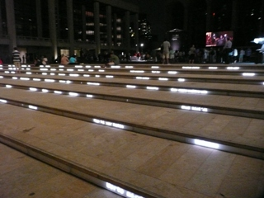 | 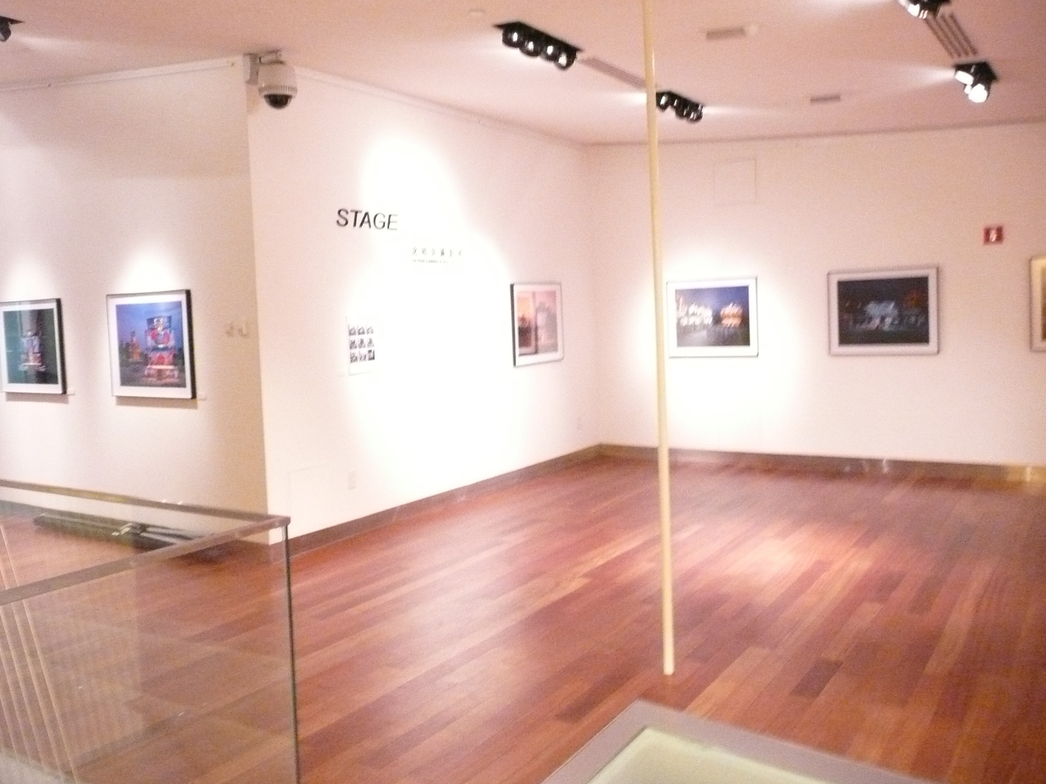
與紐文中心鄢繼嬪小姐會談 | 與卡內基音樂廳營運暨藝術經理安娜女士會談
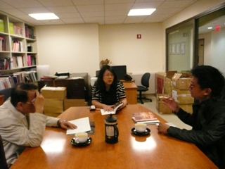 | 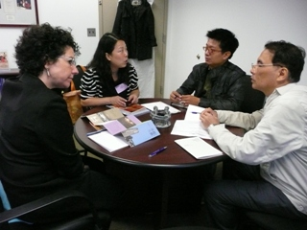
卡內基音樂廳後台管理馬蘭卡先生 | 後台演奏家休息室
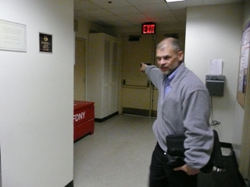 | 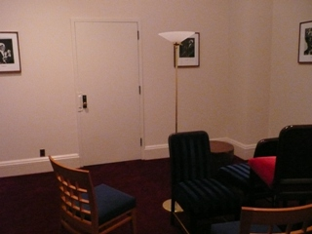

後台演奏家休息室 | 與林肯中心室內樂協會人員會談
 | 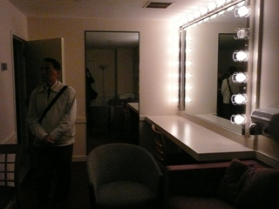
與林肯中心室內樂協會人員會談 | 與林肯中心室內樂協會人員會談
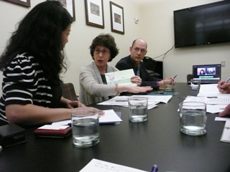 | 